

MỤC LỤC
1. Giới thiệu chung 3
2. Hướng dẫn sử dụng Teamview. 3
2.1. Tải phần mềm 3
2.1.1. Cài đặt Teamview 4
2.1.1.1. Bước 1 : Chạy file setup vừa tải về 4
2.1.1.2. Bước 1 : Chọn Run 4
2.1.1.3. Bước 3 : Chọn Next 5
2.1.1.4. Bước 4 : Cung cấp thông tin cho BIC 5

Giới thiệu chung
Khi khách hàng ở xa trụ sở của BIC, để thực hiện tốt việc hỗ trợ khách hàng và hướng dẫn sử dụng hệ thống. Chúng tôi sẽ sử dụng công cụ điều khiển máy tính từ xa Teamview . Để giải quyết vấn đề cho khách hàng nhanh nhất, đơn giản nhất và hiệu quả nhất và chi phí hầu như là bằng 0.

Hướng dẫn sử dụng Teamview.

Tải phần mềm
Để tải Teamview phiên bản mới nhất bạn vào địa chỉ http://bicweb.vn/teamview save as về thư mục trên máy.(Nếu bạn dùng Internet Explorer 8.0 cửa sổ sau sẽ xuất hiện, bạn chuột phải vào thông báo chọn Download File…)
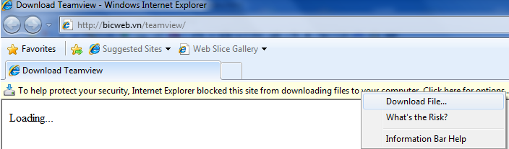
Màn hình sau xuất hiện chọn Save
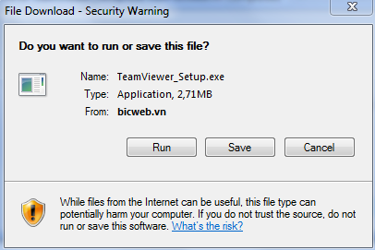
Lưu File TeamView_Setup.exe vào một thư mục trong máy.

Cài đặt Teamview

Bước 1 : Chạy file setup vừa tải về
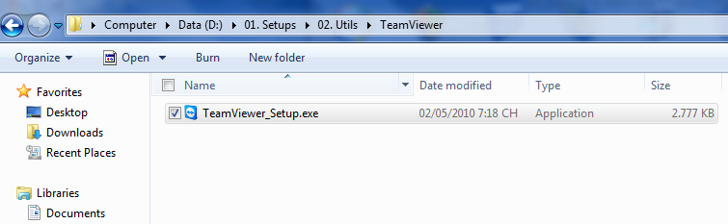

Bước 1 : Chọn Run
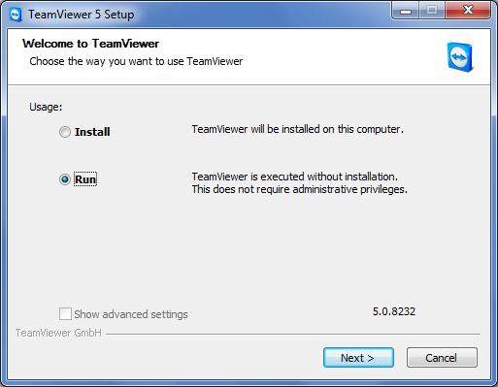

Bước 3 : Chọn Next

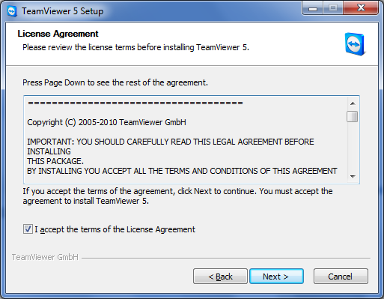

Bước 4 : Cung cấp thông tin cho BIC
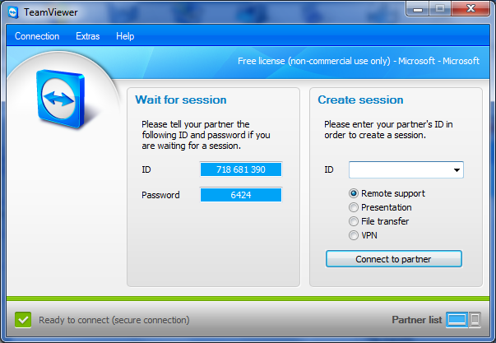
Hãy cung cấp cho chúng tôi ID và Password. Chúng tôi sẽ làm các bước còn lái
Khi góc dướic ùng bên phải hiển thị màn hình sau. Việc kết nối giữa BIC và máy tính của khách hàng đã thành công.
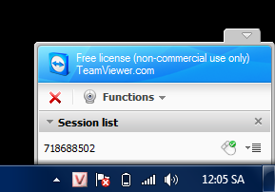
Sau khi kết nối thành công. Kỹ thuật viên của chúng tôi sẽ sử dụng giải quyết các vấn đề khách hàng băn khoăn thắc mắc bằng cách thao tác trực tiếp trên máy của khách hàng. Khách hàng có thể xem 1 cách trực quan.
Ngoài ra trong quá trình hỗ trợ khách hàng và nhân viên của BIC có thể
Chát trực tuyến bằng các công cụ như : Yahoo, skype hoặc thậm chí bằng Teamview.
Để sử dụng tính năng của TeamView bạn chọn Functions. Màn hình sau xuất hiện
